ESTADO DO RIO GRANDE DO NORTE
CÂMARA MUNICIPAL DE SÃO JOÃO DO SABUGI

REQUERIMENTO Nº. 026/2018

Requeiro a V. Exª., com base no artigo 154 do Regimento Interno e ouvido o plenário, que seja solicitado da CAERN, solicitando que seja agilizado o processo de licitação para obra de melhoria do abastecimento.

JUSTIFICATIVA EM PLENÁRIO

Sala das Sessões, em 29 de maio de 2018.

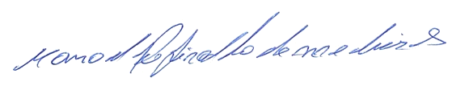

MANOEL REGINALDO DE MEDEIROS
VEREADOR-AUTOR

